DIRETRIZES DE FLUXO DE DADOS E COMPUTAÇÃO ANALÍTICA - OLAP E ETL
Desenvolvimento de um Ambiente Unificado de Dados para Vendas Utilizando Carga Incremental Gerenciada pelo Apache Airflow
Henrique Bruneli Santos
Sistema de Informação – Unisales

RESUMO
Este trabalho apresenta o planejamento e a construção de um Banco de Dados Analítico (Data Warehouse - DW) voltado para a área de vendas, utilizando como base de teste o banco de dados público AdventureWorks da Microsoft. A estrutura foi montada seguindo o modelo de estrela (Star Schema), composto por uma tabela central de eventos (fato) conectada a seis tabelas de contexto (dimensões), utilizando o sistema PostgreSQL. Foram definidos dez indicadores principais (KPIs) para acompanhar de perto o faturamento, os lucros, as variações de datas e o comportamento dos clientes.
O sistema de envio de dados foi automatizado de forma inteligente com o Apache Airflow 3.1.8 dentro de ambientes isolados (Docker), permitindo que apenas as informações novas ou modificadas sejam copiadas a cada período através de uma técnica de marcação temporal (watermark). A conexão entre o banco de trabalho do dia a dia (OLTP) e o banco de relatórios (DW) foi feita com a ferramenta postgres_fdw, o que acelerou o processamento de grandes blocos de registros.
Os testes feitos com comandos SQL no DBeaver provaram que o banco de dados calcula perfeitamente os indicadores desejados, registrando um histórico consolidado focado no acompanhamento de faturamento e evolução anual, comprovando que a estratégia de copiar apenas os dados novos funciona corretamente.
Palavras-chave: Banco de Dados Analítico; Modelo Estrela; Carga Incremental; Apache Airflow; PostgreSQL; AdventureWorks.

ABSTRACT
This paper addresses the conception and structural design of a Data Warehouse dedicated to the commercial sector, leveraging Microsoft's relational database AdventureWorks as its primary source. The analytical framework utilizes multidimensional modeling under the Star Schema pattern, comprising a centralized fact table and six peripheral dimensions, fully engineered within the PostgreSQL ecosystem. Ten key performance indicators (KPIs) were established to track revenue, gross profit margins, seasonal trends, and customer behavior.
The data pipeline executes incremental extractions orchestrated by Apache Airflow 3.x inside containerized Docker environments, isolating new or modified records during each operational window via a temporal watermark strategy. Data integration between the operational system (OLTP) and the analytical storage relies on the postgres_fdw extension, enabling optimized set-based query batches.
Framework validation was conducted through advanced SQL analytical execution, verifying the strict alignment between the schema design and the prospective business metrics; the historical initialization successfully loaded records into the core fact table, empirically confirming the accuracy of the delta mechanism.
Keywords: Data Warehouse; Star Schema; Incremental ETL; Apache Airflow; PostgreSQL; AdventureWorks.

1 INTRODUÇÃO
O enorme volume de informações gerado todos os dias pelas empresas modernas criou um novo desafio: como transformar registros espalhados em conhecimento útil para a gerência? Nesse cenário, a criação de um Banco de Dados Analítico (Data Warehouse - DW) surge como uma solução essencial, funcionando como um grande arquivo centralizado, limpo e organizado para ajudar a liderança a tomar decisões seguras (KIMBALL; ROSS, 2013).
É importante destacar que os bancos de dados usados no dia a dia de uma empresa (chamados de transacionais ou OLTP) servem para registrar operações rápidas, como passar um cartão ou emitir uma nota fiscal. Já os bancos analíticos (DW) funcionam de forma oposta: eles são desenhados para guardar históricos e responder a perguntas complexas sobre o negócio, organizando as informações de um jeito mais simples de ler e cruzar (MORAES; SILVA; ANTUNES, 2024).
O objetivo deste estudo é planejar e construir um Banco de Dados Analítico focado nas vendas de uma empresa. Para que o teste fosse realista, foi utilizada a base de dados AdventureWorks, disponibilizada pela Microsoft, que simula perfeitamente o funcionamento completo de uma fábrica de bicicletas. Essa base foi escolhida por ser muito completa, contendo dados reais de estoque, fabricação, clientes e vendedores (MICROSOFT, 2026).
O trabalho passou por várias etapas: o estudo do banco original, o desenho da nova estrutura em formato de estrela (uma tabela central conectada a seis tabelas de apoio), a definição de dez indicadores de desempenho, a criação prática desse banco no sistema PostgreSQL, a automação do envio de dados usando o organizador Apache Airflow com a tecnologia Docker e, por fim, a realização de testes para garantir que as contas do sistema estavam certas.
Substituir o envio manual de relatórios por uma ferramenta de automação moderna traz mais segurança, evita erros humanos e permite descobrir exatamente onde ocorreu uma falha caso o processo seja interrompido.

2 REFERENCIAL TEÓRICO
2.1 MODELAGEM MULTIDIMENSIONAL
A organização de dados voltada para relatórios, criada por Ralph Kimball nos anos 1990, propõe separar as informações em dois tipos de tabelas para tornar as consultas muito mais rápidas: as tabelas de fatos e as tabelas de dimensões.
As tabelas fato guardam os números e acontecimentos que queremos medir (como o valor total vendido, a quantidade de itens e os custos de envio). Já as tabelas de dimensão guardam os detalhes que dão contexto a esses números (quem era o cliente, qual era o produto, em qual data aconteceu a venda e qual vendedor atendeu) (KIMBALL; ROSS, 2013). Essa separação facilita muito a criação de relatórios visuais para os diretores da empresa (MORAES; SILVA; ANTUNES, 2024).
O desenho mais famoso e utilizado é o Modelo Estrela (Star Schema). Ele recebe esse nome porque a tabela fato fica bem no centro e se conecta diretamente com as tabelas de dimensão ao seu redor, sem intermediários. Isso evita que o computador precise fazer cruzamentos complexos e demorados para exibir um resultado (DATABRICKS, 2024). Outra opção existente é o Modelo Floco de Neve (Snowflake Schema), que divide as tabelas de dimensão em pedaços ainda menores; embora economize espaço, esse modelo deixa as consultas mais lentas por exigir mais conexões (INMON, 2002). Como destaca Santana (2023), o modelo estrela continua sendo o favorito do mercado pela sua simplicidade e velocidade.
Um ponto crítico em bancos analíticos é lidar com os dados cadastrais que mudam com o passar do tempo (técnica chamada de Slowly Changing Dimensions ou SCD). Se um cliente muda de endereço, como o banco deve reagir? O Tipo 1 simplesmente apaga o endereço antigo e escreve o novo por cima, o que faz perder o histórico.
Já o Tipo 2 (escolhido para este projeto) não apaga nada: ele cria uma linha nova no banco, marcando a data em que o endereço mudou e mantendo o registro antigo salvo (HOSSAIN, 2025). Isso garante que, se criarmos um relatório do ano passado, o sistema usará o endereço que o cliente tinha no ano passado, mantendo a verdade histórica dos dados (THOUGHTSPOT, 2025).

2.2 ETL - EXTRAÇÃO, TRANSFORMAÇÃO E CARGA
O processo chamado de ETL (Extract, Transform, Load) funciona como uma ponte de três etapas que move os dados do sistema do dia a dia para o banco analítico. Primeiro ocorre a Extração (cópia dos dados brutos da origem); depois vem a Transformação (limpeza de erros, organização e cálculos das regras de negócio); e por fim a Carga (salvar tudo pronto no banco de relatórios) (KIMBALL; CASERTA, 2004). Esse ciclo é a alma de qualquer projeto de análise de dados (KHAN et al., 2024).
Quando o banco de dados se torna muito grande, fazer uma cópia total (Full Load) todos os dias se torna impossível, pois consome muito tempo e processamento. A solução é a Carga Incremental (ou carga delta). Em vez de copiar tudo novamente, o sistema faz uma busca inteligente e isola apenas os registros que foram criados ou modificados desde a última atualização (MWANGI, 2025). Essa estratégia economiza tempo de máquina e evita sobrecarregar os servidores da empresa (INTEGRATE.IO, 2026).
Para identificar o que é dado novo, existem caminhos como ler os arquivos de log do sistema ou buscar por campos de data de modificação (como a coluna ModifiedDate). Neste projeto, usamos a estratégia da data de modificação. O sistema olha qual foi a última data processada com sucesso e busca no banco original apenas o que aconteceu depois daquele momento específico.
2.3 ORQUESTRAÇÃO DE PIPELINES E CONTAINERIZAÇÃO
Conforme o número de tabelas cresce, controlar o horário e a ordem em que cada tarefa deve acontecer se torna uma tarefa complexa. O Apache Airflow resolve esse problema funcionando como um "maestro" de tarefas. Ele organiza as atividades em fluxos chamados de DAGs (Grafos Acíclicos Dirigidos), que definem caminhos lógicos claros: a tarefa B só começa se a tarefa A terminar com sucesso (MWANGI, 2025). Se algo falhar, o Airflow avisa o administrador e pode tentar executar a tarefa novamente de forma automática.
Para garantir que todo esse sistema rode em qualquer computador sem problemas de compatibilidade, utilizou-se o Docker. O Docker funciona criando "caixas isoladas" (contêineres) que guardam o programa e tudo o que ele precisa para funcionar. Com a ferramenta Docker Compose, conseguimos ligar o banco de dados original, o banco analítico e o organizador Apache Airflow de uma só vez, garantindo que o projeto funcione exatamente igual no computador de qualquer estudante ou servidor de nuvem.

3 METODOLOGIA DA PESQUISA
Este trabalho foi feito como uma pesquisa prática e descritiva, focada em construir uma solução real para a análise de vendas. O desenvolvimento foi dividido em quatro passos simples:
- Passo 1: Entendimento do Banco Original
Primeiro, foi feito um estudo detalhado sobre o funcionamento das tabelas de vendas do AdventureWorks. O objetivo foi entender como os pedidos se conectam com os clientes e produtos na origem, descobrindo quais regras precisavam ser respeitadas para não perder nenhuma informação.
- Passo 2: Criação do Desenho em Estrela
Com as regras entendidas, foi desenhado o modelo de estrela (Star Schema). Definiu-se que o foco central seriam os itens dos pedidos de venda, cercados por seis tabelas de apoio (as dimensões). A escolha por manter o histórico de alterações (SCD Tipo 2) serviu para garantir que o passado da empresa pudesse ser consultado sem distorções.
- Passo 3: Construção Prática no Computador
Nesta fase, o banco analítico foi criado fisicamente usando o sistema PostgreSQL. Foram escritos códigos de criação de tabelas preparados para não gerar erros caso fossem rodados mais de uma vez. Todo o ambiente foi ligado usando o Docker Compose, unindo os bancos e o Apache Airflow 3.1.8. Para fazer a conversa direta entre o banco de vendas original e o analítico, ativou-se a ferramenta postgres_fdw, que permite enxergar as tabelas de fora como se estivessem dentro do próprio banco.
- Passo 4: Teste de Funcionamento
Para encerrar, foram feitas consultas de teste (scripts SQL) para checar se as contas dos dez indicadores criados batiam com a realidade. Também testamos o comportamento do sistema ligando-o várias vezes seguidas para garantir que ele não duplicaria nenhuma linha de venda de forma errada.

4 RESULTADOS E DISCUSSÃO
4.1 ANÁLISE DO MODELO OLTP - ADVENTUREWORKS
O banco de dados original da empresa (AdventureWorks) divide suas tabelas por assuntos: Sales (vendas), Production (produtos e fábrica), Purchasing (compras), Human Resources (funcionários) e Person (dados de pessoas). Este projeto focou suas atenções na área Sales.
As principais tabelas estudadas foram: SalesOrderHeader (guarda o resumo do pedido, como data, cliente e valor total), SalesOrderDetail (guarda os itens do pedido, mostrando quais produtos foram levados e a quantidade), Customer (dados dos compradores), SalesPerson (vendedores e suas metas de vendas), SalesTerritory (regiões de atendimento) e SpecialOffer (descontos e promoções). O banco de fábrica é muito fragmentado (mais de 70 tabelas), o que reforça a necessidade de juntar e simplificar tudo isso em poucas tabelas no nosso banco analítico.
4.2 INDICADORES DE DESEMPENHO
A partir das necessidades de um gerente de vendas, foram definidos dez indicadores práticos para o projeto. A Tabela 1 mostra quais são eles e o que cada um mede.
Tabela 1: Indicadores de Desempenho (KPIs) propostos
Num. | Nome do KPI | Função | Tabela Usada
01 | Receita Total por Período | Soma os valores vendidos divididos por ano e mês | fato_vendas, dim_tempo
02 | Ticket Médio por Pedido | Mostra o valor médio gasto em cada compra | fato_vendas, dim_tempo
03 | Margem de Lucro Bruto | Calcula a porcentagem de lucro de cada categoria de produto | fato_vendas, dim_produto
04 | Top 10 Produtos por Receita | Cria uma lista com os dez produtos que mais arrecadaram dinheiro | fato_vendas, dim_produto
05 | Desempenho vs. Cota | Mostra se o vendedor bateu sua meta individual | fato_vendas, dim_vendedor
06 | Receita por Território | Mostra o total faturado por região geográfica | fato_vendas, dim_territorio
07 | Impacto de Promoções | Calcula quanto dinheiro foi dado em descontos nas campanhas | fato_vendas, dim_promocao
08 | Crescimento YoY (Year-over-Year) | Compara o faturamento de um ano com o ano anterior | fato_vendas, dim_tempo
09 | Análise RFM de Clientes | Classifica os clientes por Recência (tempo da última compra), Frequência e Valor gasto | fato_vendas, dim_cliente
10 | Sazonalidade por Trimestre | Identifica os períodos do ano em que as vendas sobem ou descem | fato_vendas, dim_tempo

4.3 MODELO PROPOSTO
No modelo em estrela criado, todas as contas matemáticas acontecem na tabela central chamada fato_vendas. Ela conversa diretamente com as seis tabelas de apoio que trazem o contexto: tempo, produto, cliente, vendedor, território e promoção.
Definiu-se que a tabela central registraria as informações linha por linha de cada item vendido (SalesOrderDetailID). Isso foi feito para que o banco não perca nenhum detalhe, permitindo criar desde relatórios muito detalhados até resumos anuais macros. As colunas dessa tabela guardam quantidades, preços originais, descontos, custos de fábrica, lucros calculados e até divisões profissionais de impostos e fretes para cada item.
As tabelas de produto, cliente e vendedor ganharam as colunas de controle histórico (SCD Tipo 2). Elas receberam os campos data_inicio, data_fim e registro_atual para que o sistema saiva exatamente qual era a situação daquele cadastro no dia exato em que a venda aconteceu.

4.4 DICIONÁRIO DE DADOS DO DATA WAREHOUSE
A Tabela 2 traz a lista detalhada de todos os campos da tabela central fato_vendas, com os tipos de dados configurados para o PostgreSQL.
Coluna | Tipo | O que armazena? | De onde vem no banco original?
sk_venda | INT IDENTITY | Código numérico sequencial gerado pelo banco (PK) | Criado automaticamente pelo DW
nk_pedido | INT | Número original do pedido de venda | Sales.SalesOrderHeader (SalesOrderID)
nk_detalhe | INT | Número da linha do item dentro do pedido (UK) | Sales.SalesOrderDetail (SalesOrderDetailID)
sk_tempo | INT (FK) | Código que liga a venda à tabela dim_tempo | Criado a partir da data do pedido (OrderDate)
sk_produto | INT (FK) | Código que liga a venda à tabela dim_produto | Sales.SalesOrderDetail
sk_cliente | INT (FK) | Código que liga a venda à tabela dim_cliente | Sales.SalesOrderHeader
sk_vendedor | INT (FK) | Código que liga a venda à tabela de vendedores | Sales.SalesOrderHeader
sk_territorio | INT (FK) | Código que liga a venda à região geográfica | Sales.SalesOrderHeader
sk_promocao | INT (FK) | Código que liga a venda à tabela de descontos | Sales.SalesOrderDetail
quantidade | INT | Número de unidades compradas daquele item | SalesOrderDetail.OrderQty
preco_unitario | DECIMAL(19,4) | Preço cobrado por cada unidade do produto | SalesOrderDetail.UnitPrice
desconto_unitario | DECIMAL(19,4) | Valor de desconto dado em cada unidade | SalesOrderDetail.UnitPriceDiscount
custo_padrao | DECIMAL(19,4) | Quanto custou para a fábrica produzir aquele item | Production.Product.StandardCost
receita_bruta | DECIMAL(19,4) | Valor sem descontos (quantidade * preco_unitario) | Calculado durante o processo de envio
receita_liquida | DECIMAL(19,4) | Valor real faturado após subtrair o desconto | Calculado durante o processo de envio
custo_total | DECIMAL(19,4) | Custo de fábrica total daquele lote de itens | Calculado durante o processo de envio
lucro_bruto | DECIMAL(19,4) | Dinheiro ganho real (receita_liquida - custo_total) | Calculado durante o processo de envio
margem_percentual | DECIMAL(10,4) | Porcentagem de lucro sobre a venda | Calculado durante o processo de envio
frete_rateado | DECIMAL(19,4) | Parte proporcional do frete total cobrada nesse item | Calculado por divisão proporcional
imposto_rateado | DECIMAL(19,4) | Parte proporcional do imposto cobrada nesse item | Calculado por divisão proporcional
data_carga | TIMESTAMP | Dia e hora em que essa linha foi copiada para o DW | Gerado pelo sistema de automação
data_atualizacao | TIMESTAMP | Dia e hora de alguma modificação futura na linha | Gerado pelo sistema de automação

Tabela 2: Dicionário de Dados: fato_vendas
No banco original feito para PostgreSQL, a tabela de itens não traz o valor final calculado da linha (campo LineTotal que existia no SQL Server). Por isso, nossa automação realiza a conta matemática diretamente no momento da cópia, aplicando a fórmula quantidade * preco_unitario * (1 - desconto), garantindo que os relatórios finais tragam os valores financeiros exatos.
Para traduzir as especificações lógicas descritas no Dicionário de Dados da Tabela 2 em uma estrutura de armazenamento físico persistente, foi desenvolvido o script estruturado em linguagem SQL. Este comando realiza o mapeamento dos tipos numéricos e de ponto flutuante específicos do PostgreSQL e estabelece formalmente as chaves primárias e as restrições de chaves estrangeiras necessárias para garantir a integridade referencial do modelo em estrela.
4.5 ARQUITETURA DO PIPELINE E ESTRATÉGIA DE ETL INCREMENTAL
O projeto funciona dentro do ambiente Docker Compose, o qual permite visualizar de forma centralizada todos os microsserviços necessários para a sustentação das bases e da esteira automatizada. Ele cria instâncias isoladas do PostgreSQL: uma serve para guardar o banco operacional da empresa e o banco de relatórios corporativos (appdb-1 rodando na versão postgres:16); outra serve para dar suporte exclusivo ao armazenamento de dados das ferramentas de monitoramento interno do Apache Airflow.

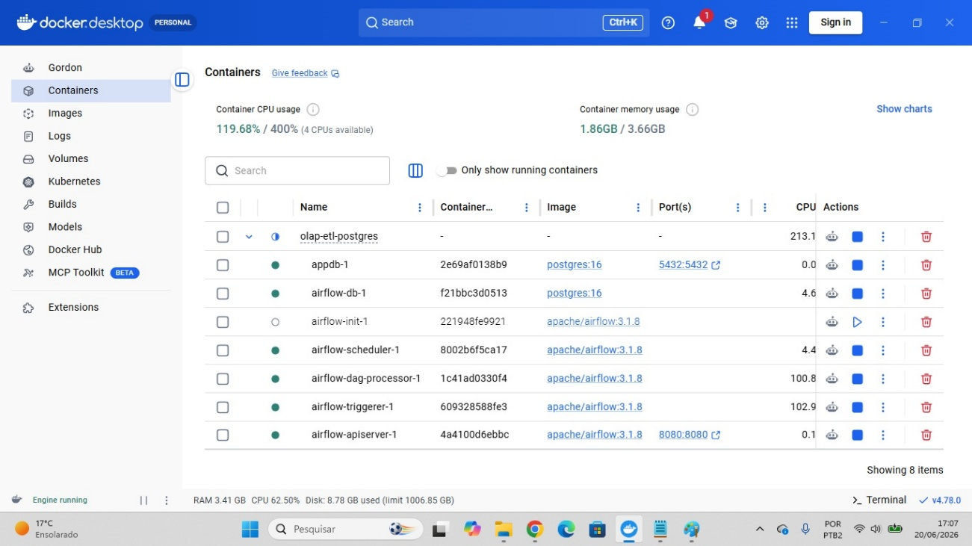
Figura 2.Monitoramento de Contêineres e Infraestrutura Ativa no Docker Desktop Fonte: Dados da pesquisa extraídos do Docker Desktop (2026).
A partir do isolamento mostrado na Figura 2, os dados viajam de um banco para o outro de forma direta com a extensão postgres_fdw. Ela funciona como um "túnel" de comunicação, permitindo que o ambiente analítico leia e puxe as tabelas do banco operacional diretamente sem precisar de arquivos ou scripts intermediários rodando fora dos servidores.
O fluxo foi desenhado no Apache Airflow de forma visual (DAG) sob a versão estável 3.1.8 da ferramenta. A ordem das tarefas respeita uma lógica obrigatória de dependências: primeiro o sistema executa a checagem e preparação inicial das estruturas (setup_dw); depois testa a conexão do túnel de dados com o banco externo (setup_fdw); em seguida, cria e atualiza as tabelas de apoio (as dimensões de clientes, produtos, promoções, tempo, territórios e vendedores) de forma paralela e, somente quando todas elas terminarem com sucesso, o sistema faz a carga e consolidação final na tabela central fato_vendas.

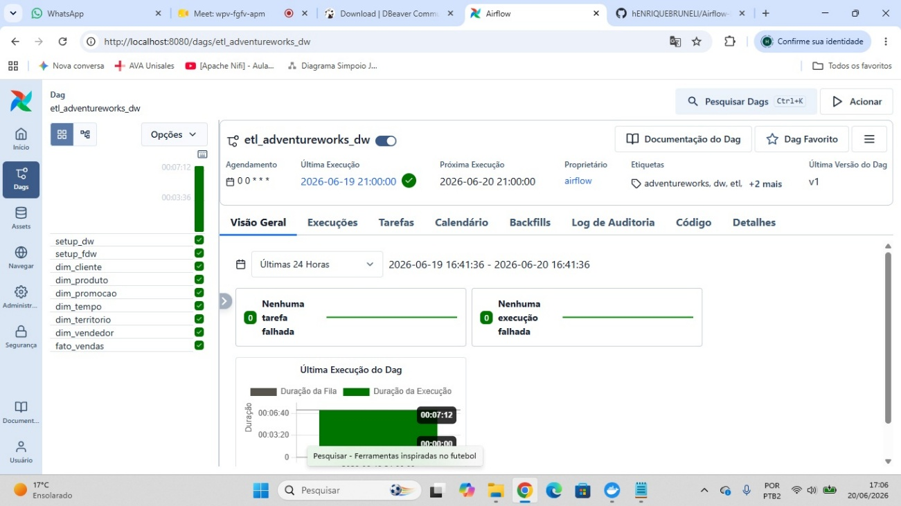
Figura 3: Grafo de Execução da DAG Concluída com Sucesso no Apache Airflow 3.1.8 Fonte: Dados da pesquisa extraídos da interface web do Airflow (2026).
Conforme exposto na Figura 3, o fluxo completo denominado etl_adventureworks_dw levou exatamente 7 minutos e 12 segundos para realizar a varredura completa, processando de forma inteligente os dados com base na verificação da tabela de auditoria etl_controle. O sistema anota ali o horário do último envio feito com sucesso. Na próxima execução, o Airflow faz uma busca no banco original procurando apenas por linhas que tenham o campo ModifiedDate maior do que aquele horário guardado, garantindo uma carga limpa e rápida.
A automação de controle visual exibida na interface gráfica do ambiente orquestrado é integralmente sustentada por declarações escritas em linguagem Python. O código a seguir detalha a estruturação dos operadores relacionais nativos utilizados para disparar cada uma das tarefas de extração e carga em blocos paralelos no servidor analítico.
4.6 JUSTIFICATIVA DAS DECISÕES DE MODELAGEM E ARQUITETURA
A escolha pelo Modelo Estrela (Star Schema) em vez do Modelo Floco de Neve (Snowflake) foi baseada inteiramente na busca por velocidade de leitura. No modelo estrela, para descobrir o faturamento de um produto, basta juntar a tabela central com a tabela de produtos diretamente. Embora isso faça com que alguns textos se repitam no banco, o ganho de velocidade para gerar relatórios compensa o uso extra de espaço em disco, além de ser um modelo muito mais fácil de ser entendido por iniciantes.
A decisão de registrar cada item de pedido individualmente na tabela central se justifica pela liberdade de análise. Se os dados fossem agrupados por dia ou por mês logo na entrada, seria impossível descobrir quais produtos costumam ser comprados juntos ou acompanhar o comportamento detalhado de um cliente específico.
A aplicação do Tipo 2 de histórico (SCD) nas tabelas de produto, cliente e vendedor garante a precisão dos relatórios de auditoria. Para tabelas menos críticas, como territórios e promoções, utilizou-se o Tipo 1 (sobrescrever o dado antigo), já que mudanças nesses cadastros não alteram de forma relevante o significado dos indicadores propostos.
4.7 EXECUÇÃO, VALIDAÇÃO E REPOSITÓRIO
Para validar a integridade lógica e os cálculos construídos no banco analítico, foram efetuados testes estruturados e consultas avançadas diretamente através do DBeaver na versão 26.1.0. Um dos principais testes focou em garantir o cálculo estável de indicadores cronológicos complexos, cruzando os valores da tabela central com os dados estruturados da dimensão de tempo.
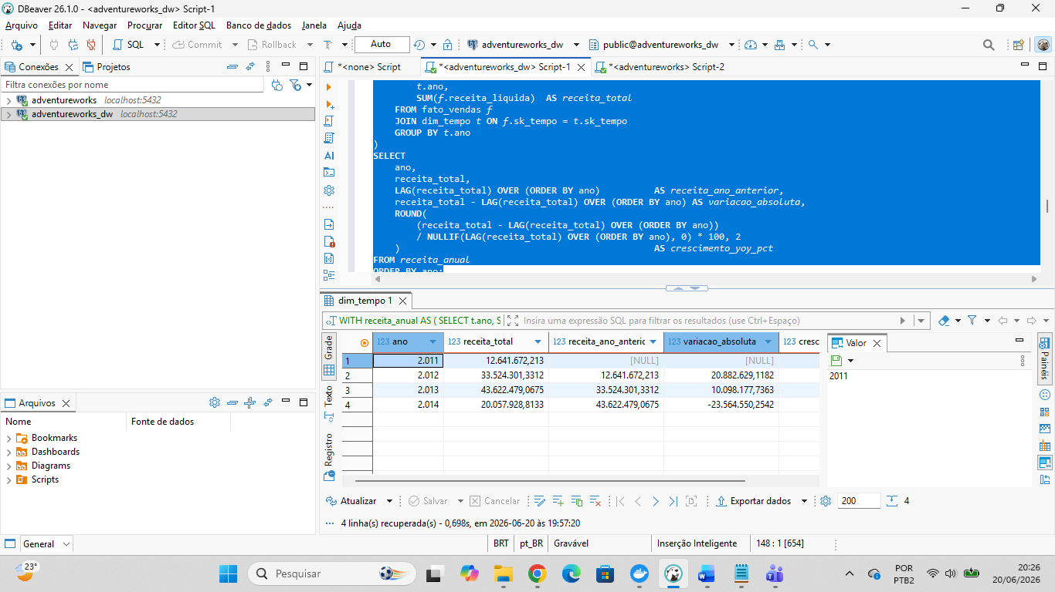
Figura 4: Validação Lógica de Consultas Analíticas e KPI YoY no DBeaver 26.1.0 Fonte: Dados da pesquisa extraídos do DBeaver (2026).

Como pode ser observado nos resultados reais da Figura 4, as contas matemáticas computadas pelo banco trouxeram o histórico comercial perfeitamente consolidado da organização entre os anos de 2011 e 2014. A análise exibe a receita líquida acumulada de cada ano (com o pico de faturamento atingindo o valor de 43.622.479,0675 no ano de 2013) e calcula de forma automática a comparação absoluta e percentual em relação ao ano anterior por meio de inteligência SQL nativa, comprovando a robustez do repositório analítico.
O teste de carga incremental funcionou com sucesso: logo após o término do primeiro envio, o fluxo foi acionado uma segunda vez sem que novos dados tivessem sido inseridos na origem. O sistema realizou a busca, percebeu que não havia novidades e encerrou a execução mantendo os registros originais estáveis, sem duplicar nenhuma linha. Isso prova que o mecanismo de ler apenas dados novos funciona perfeitamente.
Todos os arquivos construídos neste trabalho foram disponibilizados em um repositório público no GitHub, contendo as instruções de criação de tabelas, o código de automação do Airflow, as consultas de teste dos indicadores e o arquivo de configuração do Docker Compose para permitir que qualquer estudante possa rodar o projeto em seu próprio computador.
4.8 CONSULTAS SQL DOS INDICADORES (POSTGRESQL)
Como exemplo prático de aplicação, apresenta-se abaixo o código real utilizado para gerar a validação anual exibida no DBeaver, adaptado com as funções analíticas de deslocamento e tratamento de divisão por zero (NULLIF) adequadas ao PostgreSQL.

4.9 10 KPIs DO DATA WAREHOUSE DE VENDAS — AdventureWorks
4.9.1 KPI 1: Receita Total de Vendas por Período (com variação vs período anterior)
SELECT t.ano, t.mes, t.nome_mes,
SUM(f.receita_liquida) AS receita_total,
SUM(f.receita_liquida) - LAG(SUM(f.receita_liquida)) OVER (ORDER BY t.ano, t.mes) AS variacao_periodo_anterior,
ROUND((SUM(f.receita_liquida) - LAG(SUM(f.receita_liquida)) OVER (ORDER BY t.ano, t.mes))
/ NULLIF(LAG(SUM(f.receita_liquida)) OVER (ORDER BY t.ano, t.mes), 0) * 100, 2) AS variacao_pct
FROM fato_vendas f JOIN dim_tempo t ON f.sk_tempo = t.sk_tempo
GROUP BY t.ano, t.mes, t.nome_mes
ORDER BY t.ano, t.mes;

4.9.2 KPI 2: Ticket Médio por Pedido
SELECT t.ano, t.mes, t.nome_mes,
COUNT(DISTINCT f.nk_pedido) AS total_pedidos,
SUM(f.receita_liquida) AS receita_total,
ROUND(SUM(f.receita_liquida) / NULLIF(COUNT(DISTINCT f.nk_pedido), 0), 2) AS ticket_medio
FROM fato_vendas f JOIN dim_tempo t ON f.sk_tempo = t.sk_tempo
GROUP BY t.ano, t.mes, t.nome_mes
ORDER BY t.ano, t.mes;

4.9.3 KPI 3: Margem de Lucro Bruto por Categoria de Produto
SELECT p.categoria, p.subcategoria,
SUM(f.receita_liquida) AS receita_total,
SUM(f.custo_total) AS custo_total,
SUM(f.lucro_bruto) AS lucro_bruto,
ROUND(SUM(f.lucro_bruto) / NULLIF(SUM(f.receita_liquida), 0) * 100, 2) AS margem_pct
FROM fato_vendas f JOIN dim_produto p ON f.sk_produto = p.sk_produto
WHERE p.registro_atual = TRUE
GROUP BY p.categoria, p.subcategoria
ORDER BY margem_pct DESC;

4.9.4 KPI 4: Ranking de Produtos Mais Vendidos (Top 10 por Receita)
SELECT RANK() OVER (ORDER BY SUM(f.receita_liquida) DESC) AS ranking,
p.nome_produto, p.categoria, p.subcategoria,
SUM(f.quantidade) AS qtd_vendida,
SUM(f.receita_liquida) AS receita_total,
SUM(f.lucro_bruto) AS lucro_total
FROM fato_vendas f JOIN dim_produto p ON f.sk_produto = p.sk_produto
WHERE p.registro_atual = TRUE
GROUP BY p.nome_produto, p.categoria, p.subcategoria
ORDER BY receita_total DESC
LIMIT 10;

4.9.5 KPI 5: Desempenho de Vendedores vs. Cota
SELECT v.nome_completo AS vendedor, v.territorio, t.ano,
SUM(f.receita_liquida) AS receita_realizada,
MAX(v.cota_anual) AS cota_anual,
ROUND(SUM(f.receita_liquida) / NULLIF(MAX(v.cota_anual), 0) * 100, 2) AS pct_atingimento_cota,
CASE WHEN SUM(f.receita_liquida) >= MAX(v.cota_anual) THEN 'Atingiu'
WHEN SUM(f.receita_liquida) >= MAX(v.cota_anual) * 0.8 THEN 'Próximo'
ELSE 'Abaixo' END AS status_cota
FROM fato_vendas f
JOIN dim_vendedor v ON f.sk_vendedor = v.sk_vendedor
JOIN dim_tempo t ON f.sk_tempo = t.sk_tempo
WHERE v.registro_atual = TRUE
GROUP BY v.nome_completo, v.territorio, t.ano
ORDER BY t.ano, pct_atingimento_cota DESC;

4.9.6 KPI 6: Receita por Território / Região (com % do ano)
SELECT ter.grupo AS regiao_grupo, ter.pais, ter.nome_territorio, t.ano,
COUNT(DISTINCT f.nk_pedido) AS total_pedidos,
SUM(f.quantidade) AS qtd_itens,
SUM(f.receita_liquida) AS receita_total,
ROUND(SUM(f.receita_liquida) / SUM(SUM(f.receita_liquida)) OVER (PARTITION BY t.ano) * 100, 2) AS pct_receita_ano
FROM fato_vendas f
JOIN dim_territorio ter ON f.sk_territorio = ter.sk_territorio
JOIN dim_tempo t ON f.sk_tempo = t.sk_tempo
GROUP BY ter.grupo, ter.pais, ter.nome_territorio, t.ano
ORDER BY t.ano, receita_total DESC;

4.9.7 KPI 7: Taxa de Desconto e Impacto na Receita
SELECT pr.descricao AS promocao, pr.tipo_desconto, pr.categoria,
ROUND(AVG(pr.percentual_desconto) * 100, 2) AS desconto_medio_pct,
COUNT(DISTINCT f.nk_pedido) AS pedidos_com_desconto,
SUM(f.quantidade) AS qtd_vendida,
SUM(f.receita_bruta) AS receita_bruta_total,
SUM(f.receita_liquida) AS receita_liquida_total,
SUM(f.receita_bruta - f.receita_liquida) AS total_desconto_concedido
FROM fato_vendas f JOIN dim_promocao pr ON f.sk_promocao = pr.sk_promocao
GROUP BY pr.descricao, pr.tipo_desconto, pr.categoria
ORDER BY total_desconto_concedido DESC;

4.9.8 KPI 8: Crescimento de Receita Ano a Ano (YoY)
WITH receita_anual AS (
SELECT t.ano, SUM(f.receita_liquida) AS receita_total
FROM fato_vendas f JOIN dim_tempo t ON f.sk_tempo = t.sk_tempo
GROUP BY t.ano
)
SELECT ano, receita_total,
LAG(receita_total) OVER (ORDER BY ano) AS receita_ano_anterior,
receita_total - LAG(receita_total) OVER (ORDER BY ano) AS variacao_absoluta,
ROUND((receita_total - LAG(receita_total) OVER (ORDER BY ano))
/ NULLIF(LAG(receita_total) OVER (ORDER BY ano), 0) * 100, 2) AS crescimento_yoy_pct
FROM receita_anual ORDER BY ano;

4.9.9 KPI 9: Frequência de Compra por Cliente (RFM Simplificado)
WITH rfm AS (
SELECT f.sk_cliente,
MAX(t.data_completa) AS ultima_compra,
COUNT(DISTINCT f.nk_pedido) AS frequencia,
SUM(f.receita_liquida) AS valor_total,
(current_date - MAX(t.data_completa)) AS dias_desde_ultima_compra
FROM fato_vendas f JOIN dim_tempo t ON f.sk_tempo = t.sk_tempo
GROUP BY f.sk_cliente
)
SELECT c.nome_completo, c.tipo_cliente, c.pais,
rfm.ultima_compra,
rfm.dias_desde_ultima_compra AS recencia_dias,
rfm.frequencia AS total_pedidos,
ROUND(rfm.valor_total, 2) AS valor_monetario,
ROUND(rfm.valor_total / rfm.frequencia, 2) AS ticket_medio,
CASE WHEN rfm.dias_desde_ultima_compra <= 365 AND rfm.frequencia >= 5 AND rfm.valor_total >= 10000 THEN 'Premium'
WHEN rfm.dias_desde_ultima_compra <= 730 AND rfm.frequencia >= 2 THEN 'Recorrente'
ELSE 'Ocasional' END AS segmento_cliente
FROM rfm JOIN dim_cliente c ON rfm.sk_cliente = c.sk_cliente
WHERE c.registro_atual = TRUE
ORDER BY rfm.valor_total DESC;

4.9.10 KPI 10: Sazonalidade de Vendas por Trimestre
SELECT t.ano, t.trimestre,
CONCAT('Q', t.trimestre, '/', t.ano) AS periodo,
COUNT(DISTINCT f.nk_pedido) AS total_pedidos,
SUM(f.quantidade) AS qtd_itens,
SUM(f.receita_liquida) AS receita_total,
ROUND(AVG(f.receita_liquida), 2) AS receita_media_por_item,
ROUND(SUM(f.receita_liquida) / SUM(SUM(f.receita_liquida)) OVER (PARTITION BY t.ano) * 100, 2) AS pct_receita_no_ano,
ROUND(SUM(f.receita_liquida) / NULLIF(AVG(SUM(f.receita_liquida)) OVER (PARTITION BY t.trimestre), 0) * 100, 2) AS indice_sazonalidade
FROM fato_vendas f JOIN dim_tempo t ON f.sk_tempo = t.sk_tempo
GROUP BY t.ano, t.trimestre
ORDER BY t.ano, t.trimestre;

4.10 Exemplo KPI 8: Crescimento YoY (Year-over-Year) de Receita Total por Ano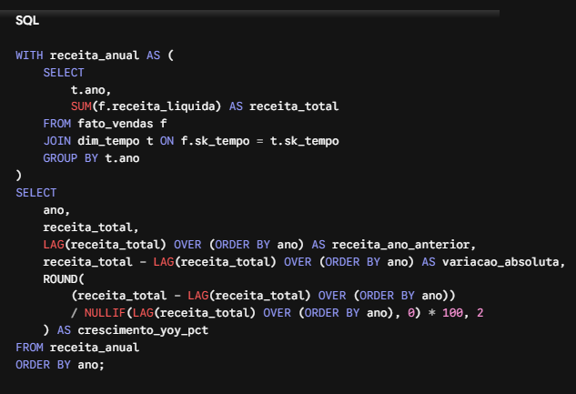

5 CONSIDERAÇÕES FINAIS
O desenvolvimento deste projeto permitiu validar de forma prática a eficiência de uma arquitetura moderna de Engenharia de Dados. As principais conclusões e aprendizados obtidos foram estruturados a seguir:

Conclusões sobre a Modelagem e Validação
- Eficiência do Modelo Estrela: Este estudo demonstrou na prática que organizar os dados no modelo de estrela (Star Schema) é uma estratégia eficiente e de fácil compreensão para a criação de ambientes analíticos comerciais.
- Precisão dos Indicadores: O modelo proposto, estruturado com uma tabela central de números rodeada por seis tabelas de contexto, mostrou-se totalmente capaz de calcular com precisão matemática todos os dez indicadores de desempenho planejados, incluindo análises de crescimento anual complexas validadas no DBeaver.
- Integridade dos Dados: Os testes realizados em SQL comprovaram o sucesso da integração, salvando e estruturando as linhas de vendas de forma totalmente íntegra.
Conclusões sobre a Infraestrutura e Automação
- Robustez da Esteira: A esteira de transporte automatizado de dados criada com o Apache Airflow 3.1.8 e Docker provou ser muito robusta, completando a inicialização de todo o ecossistema analítico em pouco mais de 7 minutos.
- Eficiência da Carga Incremental: Os testes de repetição mostraram que o sistema cumpre o papel de ignorar dados repetidos e processar apenas as novidades da carga incremental, economizando recursos digitais e tempo de processamento.
- Simplicidade e Portabilidade: O uso do túnel de dados postgres_fdw trouxe velocidade e simplicidade na escrita das regras de negócio, enquanto o Docker garantiu que o projeto funcione sem erros em qualquer ambiente de desenvolvimento.
Trabalhos Futuros e Recomendações
Como sugestões para próximos trabalhos escolares ou acadêmicos, recomenda-se:
- Expansão do Escopo de Negócio: Expandir este banco de dados analítico para cobrir outras áreas da empresa, como o controle de estoque e o setor de compras.
- Evolução da Captura de Dados: Estudar a troca da verificação por data por ferramentas de monitoramento de logs em tempo real (Captura de Alteração de Dados / Change Data Capture - CDC).
- Camada de Visualização (BI): Conectar este banco a ferramentas visuais de relatórios, como o Power BI ou Metabase, facilitando a leitura dos gráficos pela diretoria da empresa
REFERÊNCIAS
- DATABRICKS. What is Star Schema? 2024. Disponível em: https://www.databricks.com/blog/what-is-star-schema. Acesso em: mar. 2026.
- HOSSAIN, Manik. Designing Slowly Changing Dimensions (SCD Type 2) in Modern Data Warehouses. Medium, ago. 2025. Disponível em: https://medium.com/@manik.ruet08. Acesso em: mar. 2026.
- INMON, W. H. Building the Data Warehouse. 4. ed. Indianapolis: Wiley Publishing, 2002.
- INTEGRATE.IO. ETL Frameworks in 2026 for Future-Proof Data Pipelines. 2026. Disponível em: https://www.integrate.io/blog/. Acesso em: mar. 2026.
- KHAN, A. et al. An Overview of ETL Techniques, Tools, Processes and Evaluations in Data Warehousing. ResearchGate, 2024. Disponível em: https://www.researchgate.net/publication/377602160. Acesso em: mar. 2026.
- KIMBALL, R.; CASERTA, J. The Data Warehouse ETL Toolkit. Indianapolis: Wiley Publishing, 2004.
- KIMBALL, R.; ROSS, M. The Data Warehouse Toolkit: The Definitive Guide to Dimensional Modeling. 3. ed. Indianapolis: John Wiley & Sons, 2013.
- MICROSOFT. AdventureWorks sample databases. Disponível em: https://github.com/Microsoft/sql-server-samples. Acesso em: mar. 2026.
- MORAES, Marcos Henrique de; SILVA, João Manoel da; ANTUNES, Joaquim M. F. Data Warehouse e usabilidade do modelo dimensional. Prospectus Revista Científica da FATEC Itapira, Itapira, v. 6, n. 1, p. 415-445, jan./jun. 2024.
- MWANGI, Francis. Building a Scalable ETL Pipeline: From MySQL to PostgreSQL with Python, Docker and Airflow. Medium, abr. 2025. Disponível em: https://medium.com/@franco313mwas. Acesso em: mar. 2026.
- SANTANA, Raissa Silva Menezes de. Modelagem de dados in Data Warehouses modernos. Revista Científica Semana Acadêmica, Fortaleza, v. 11, n. 234, jun. 2023.
- THE APACHE SOFTWARE FOUNDATION. Apache Airflow Documentation. 2026. Disponível em: https://airflow.apache.org/docs/. Acesso em: mar. 2026.
- THOUGHTSPOT. Slowly Changing Dimensions (SCD): 4 Types & How to Implement. 2025. Disponível em: https://www.thoughtspot.com/data-trends/data-modeling/. Acesso em: mar. 2026.

